2019-2020
Анализ работы главного эксперта отдела информационно-аналитической работы
Количество общеобразовательных учреждений, сведения о численности учащихся, сведения о формах обучения, сведения о количестве обучающихся в ДО ДДТ
Чембарцевой И.В.
Управление образования г. Солнечногорск,ул. Красная д. 124 т 8(496)2-62-48-90

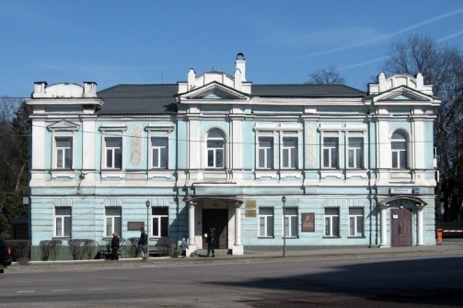
В г. о. Солнечногорск сеть образовательных организаций подведомственных Управлению образования, позволяет обеспечить конституционные права граждан на получение бесплатного дошкольного, начального общего, основного общего, среднего общего образования с учетом потребности различных категорий граждан.
С целью рационального использования финансирования, предусмотренного на функционирование и развитие муниципальной системы образования, продолжена работа по реализации плана оптимизации сети образовательных организаций. В систему общего образования г.о. Солнечногорск в 2019-2020 учебном году входят 27 муниципальных образовательных организаций.
Всего учреждений-27, обучающихся-14659 , в том числе:
Средние – 16 (8343 учащихся)
Общеобразовательные учреждения с углубленным изучением отдельных предметов-2(в школе 1786 учащихся, 21 класс с углубленным изучением отдельных предметов -566 человек)
гимназии-1(1119учащихся)
лицеи- 4 (в лицеях 3167 учащихся, из них 113 классов лицейских с 3035 учащихся )
начальные школы-детские сады- 3(54 ученика)
специальное (коррекционное) образовательное учреждение для обучающихся, воспитанников с ограниченными возможностями здоровья-1(143 человек)
в коррекционных классах 47 учащихся (МБОУ Менделеевская СОШ -13 учащихся, МБОУ СОШ «Солнечная»- 34 человек)
Сеть муниципальных общеобразовательных учреждений дополняют негосударственные общеобразовательные учреждения: 349 учащихся
1.Частное общеобразовательное учреждение "Средняя общеобразовательная школа "Ступени" (130 учащихся)
2.Автономная некоммерческая организация "Средняя общеобразовательная школа "Согласие" (113 учащихся)
3.Частное учреждение общеобразовательная организация Школа «Екатерининский лицей «Зеленоград» (106 учащихся)
и Федеральная казенная государственная общеобразовательная средняя школа №9 (281человек)

Контингент обучающихся
Контингент учащихся дневных общеобразовательных школ продолжает неуклонно увеличиваться по всем ступеням обучения. В 2019-2020г количество учащихся увеличилось на 847 человек.

 | 2014-2015 | 2015-2016 | 2016-2017 | 2017-2018 | 2018-2019 | 2019-2020
город | 8693 | 8840 | 9148 | 9588 | 9916 | 10487
село | 2747 | 3074 | 3368 | 3724 | 3756 | 4172
Всего в районе | 11440 | 11914 | 12516 | 13312 | 13812 | 14659

Динамика численности учащихся по ступеням обучения

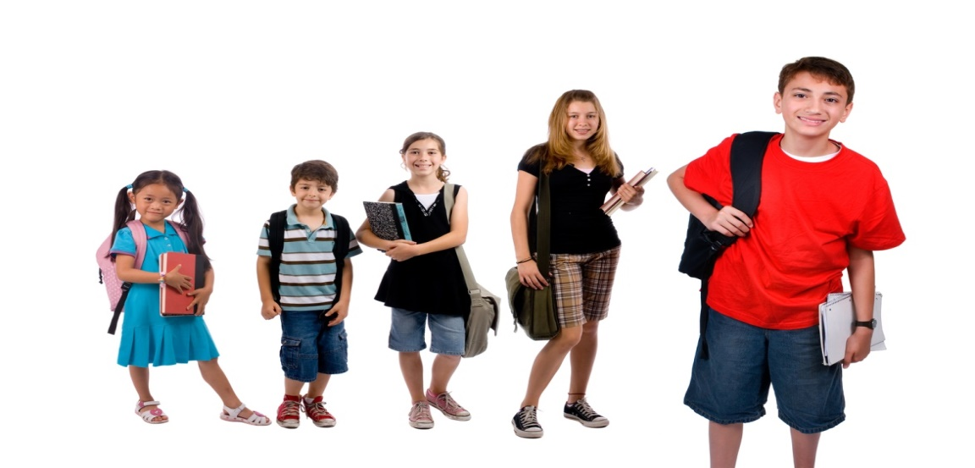
Сравнительная таблица контингента учащихся 2017/2019-2020

 | 2017-2018 | 2018-2019 | 2019-2020
Образовательные учреждения для детей дошкольного и младшего школьного возраста | 194 | 60 | 54
1.МБОУ Ш/сад № 21 | 98
2.МБОУ Лыткинск.№ 28 ш/сад | 24 | 0
3.МБОУ .Майдаровск.№46 ш/сад | 52 | 52 | 50
4.МБОУ Никулинская ш/с | 20 | 8 | 4
Общеобразовательные учреждения | 12889+27(о/з)+69 кл кор | 13752 | 14606
Средняя школа | 7138+27(о/з)+69 кл кор | 7635+18(о/з)+57кл кор | 8333+10(о/з)+47кл кор
1.МБОУ СОШ№2 | 424 | 457 | 483
Очно-заочная форма | 27 | 18 | 10
2.МБОУ СОШ №4 | 1185 | 1258 | 1366
3.МБОУ Андреевская СОШ | 645 | 907 | 919
4.МБОУ Алабушевская СОШ | 153 | 140 | 162
5.МБОУ Кутузовская СОШ | 476 | 520 | 603
6.МБОУ СОШ им.8 Марта | 305 | 326 | 382
7.МБОУ СОШ «Лесные озера» | 336 | 374 | 390
8.МБОУ Ложковская СОШ | 351 | 370 | 404
9.МБОУ Луневская СОШ | 655 | 520 | 716
10.МБОУ Менделеевская СОШ | 541+12=553 | 556+12=568 | 583+13+596
11.МБОУ Обуховская СОШ | 406 | 434 | 469
12.МБОУ Поваровская СОШ | 517 | 526 | 538
13.МБОУ Ржавская СОШ | 352 | 378 | 408
14.МБОУ Савельевская СОШ | 358 | 383 | 403
15.МБОУ СОШ «Солнечная» | 289+57=346 | 332+44=376 | 333+34=367
16.МБОУ Чашниковская СОШ | 145 | 154 | 174
Общеобразовательные учреждения с углубленным изучением отдельных предметов | 1765 | 1765 | 1786
1.МБОУ СОШ №5 с УИОП | 839 | 858 | 872
2.МБОУ Тимоновская СОШ с УИОП | 926 | 907 | 914
гимназия | 1053 | 1073 | 1119
1.МБОУ гимназия №6 | 1053 | 1073 | 1119
лицеи | 2933 | 2837 | 3167
1.МБОУ лицей №1 им.А Блока | 672 | 751 | 813
2.МБОУ лицей №7 | 1269 | 1073 | 1270
3.МБОУ лицей №8 | 723 | 726 | 797
4.МАОУ РЛИ | 269 | 287 | 287
Специальные (коррекционные) образовательные учреждения | 133 | 140 | 143
МБОУ Берсеневская специальная (коррекционная) общеобразовательная школа-интернат | 133 | 140 | 143
ИТОГО | 13285+27(о/з)=13312 | 13794+18(о/з)=13812 | 14559+10(о/з)=14659

Повышение доступности образовательных услуг для детей-инвалидов и детей с ОВЗ
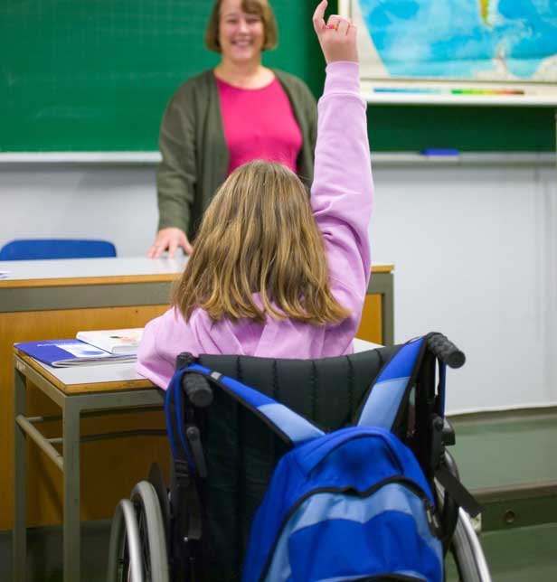
Вместе с ростом общего количества учащихся, растет и количество детей с ОВЗ. Реализация прав детей с ограниченными возможностями здоровья и детей-инвалидов на образование рассматривается как одна из важнейших задач государственной политики Российской Федерации. Получение такими детьми качественного общего образования является одним из основных и неотъемлемых условий их успешной социализации и самореализации. Созданы условия для образования детей с ограниченными возможностями здоровья в системе образования района. На сегодняшний день в районе 364 детей с ОВЗ (24%), а детей инвалидов 149 (10%), из них на дому индивидуально обучаются 174(142 по общеобразовательным программам и 42 по программе VIII вида (МБОУ Берсеневская специальная (коррекционная) общеобразовательная школа-интернат).
В сравнении 2018/2019- 338 учащихся с ОВЗ (24%), а детей инвалидов 126 (9 %) из них 163 учатся на дому, а всего проходили обучение на дому- 163 человек.
Дети с ОВЗ требуют особого внимания со стороны воспитателей, педагогов, родителей и специалистов разного профиля и, конечно их тесного взаимодействия для решения различных проблем.
 | ОВЗ | Дети-инвалиды | Обучение на дому | Дети-инвалиды, обучающиеся на дому | Дистанционное обучение
2017/2018 | 260 | 138 | 146 | 77 | 16
2018/2019 | 338 | 126 | 163 | 76 | 15
2019/2020 | 364 | 149 | 174 | 82 | 11
Пути решения проблем:
- Выявление таких детей на ранней стадии и определение их индивидуального маршрута через ПМПК.
- Ежегодное повышение квалификации специалистов по вопросам образования детей с ОВЗ и детей-инвалидов (увеличение специалистов).
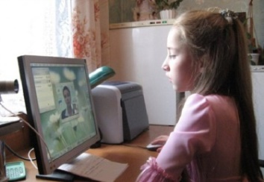
- Создание условий в ОО по расширению доступности образовательной среды для детей-инвалидов и детей с ОВЗ. Общеобразовательные учреждения городского округа принимают участие в реализации проекта «Развитие дистанционного образования детей-инвалидов». Дистанционное обучение – обучение, позволяющее каждому ребенку с ограниченными физическими возможностями найти оптимальный для себя способ получения образования и успешной адаптации в жизни. Хотя особого развития пока не получается. В 2013-2014 учебном году образовательные услуги в форме дистанционного обучения получали 32 человека, а в 2014 -2015 учебном году 29 детей (28 на базе ОУ и 1 ребенок на базе ЦПМСС) , 2015-2016 учебном году 28(27 на базе школ и 1 на базе ЦПМСС), а 2016-2017 году-22 (21 ученик на базе школ и 1ребенок на базе ЦПМСС), в 2017-2018 г. 17 человек. 2019г. 11 из категории детей-инвалидов, не имеющих медицинских противопоказаний к обучению с использованием дистанционных технологий.
Динамика общей численности учащихся по адаптивным общеобразовательным программам

учебный год | VIII вида Берсеневская коррекционная школа-интернат | VII вида классы коррекции | доля от общего количества школьников
2015-2016 | 135 | 98 | 1,95%
2016-2017 | 129 | 90 | 1,75%
2017-2018 | 133 | 69 | 1,5%
2018-2019 | 140 | 56 | 1,4%
2019-2020 | 143 | 37 | 1,23%

 |  |  | овз |  | дети-инвалиды |  | обучение на дому |  | дистанционно | дети инвалиды на дому | овз на дому
 | Наименование ОУ |  | обычные классы | класс коррекции | обычные классы | класс коррекции | обычные классы | класс коррекции | все | все | все
1 | Лицей № 1 | 813 | 9 |  | 6 |  | 9 |  | 1 | 6 | 9
2 | СОШ № 2 | 493 | 21 |  | 5 |  | 5 |  | 3 | 5 | 5
3 | СОШ № 4 | 1366 | 17 |  | 12 |  | 19 |  | 1 | 8 | 17
4 | СОШ № 5с УИОП | 872 | 5 |  | 10 |  | 8 |  | 1 | 2 | 1
5 | Гимназия № 6 | 1119 | 7 |  | 10 |  | 6 |  | 4 | 3 | 6
6 | Лицей № 7 | 1270 | 15 |  | 12 |  | 19 |  | 0 | 5 | 14
7 | Лицей № 8 | 797 | 4 |  | 8 |  | 4 |  | 0 | 0 | 1
8 | Алабушевская СОШ | 162 | 0 |  | 0 |  | 0 |  | 0 | 0 | 0
9 | Андреевская СОШ | 919 | 11 |  | 2 |  | 11 |  | 0 | 2 | 11
10 | Кутузовская СОШ | 603 | 10 |  | 2 |  | 3 |  | 0 | 1 | 2
11 | СОШ «Лесные озера» | 390 | 2 |  | 6 |  | 1 |  | 0 | 0 | 0
12 | Ложковская СОШ | 404 | 3 |  | 0 |  | 2 |  | 0 | 0 | 2
13 | Луневская СОШ | 716 | 5 |  | 1 |  | 6 |  | 0 | 1 | 5
14 | СОШ им.8 Марта | 382 | 0 |  | 3 |  | 1 |  | 1 | 1 | 0
15 | Менделеевская СОШ | 596 | 17 | 13 | 1 |  | 10 |  | 0 | 1 | 10
16 | Обуховская СОШ | 469 | 8 |  | 1 |  | 2 |  | 0 | 0 | 2
17 | Поваровская СОШ | 538 | 8 |  | 6 |  | 5 |  | 0 | 3 | 5
18 | Радумльский лицей-интернат | 287 | 2 |  | 2 |  | 2 |  | 0 | 2 | 2
19 | Ржавская СОШ | 408 | 0 |  | 0 |  | 0 |  | 0 | 0 | 0
20 | Савельевская СОШ | 403 | 0 |  | 3 |  | 7 |  | 0 | 2 | 0
21 | «Солнечная» СОШ | 367 | 16 | 34 | 3 | 1 | 3 | 0 | 0 | 2 | 3
22 | Тимоновская СОШ с УИОП | 914 | 9 |  | 9 |  | 9 |  |  | 4 | 4
23 | Чашниковская СОШ | 174 | 0 |  | 0 |  | 0 |  | 0 | 0 | 0
24 | Никулинская ш-сад | 4 | 0 |  | 0 |  | 0 |  | 0 | 0 | 0
25 | начальная ш-сад №46 | 50 | 0 |  | 0 |  | 0 |  | 0 | 0 | 0
28 | Берсеневская коррекционная | 143 |  | 143 |  | 46 |  | 42 | 0 | 34 | 42
 | итого | 14659 | 169 | 190 | 102 | 47 | 132 | 42
 | ВСЕГО по всем школам | 14659 | 359 |  | 149 |  | 174 |  | 11 | 82 | 141
Формы обучения
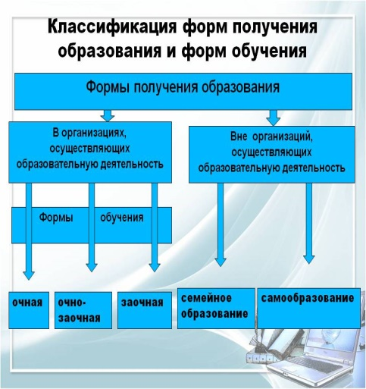
Основные задачи развития общего образования в 2019-2020 году были направлены на обеспечение доступности образования, предоставление качественных образовательных услуг, в соответствии с требованиями государственных образовательных стандартов, потребностями обучающихся и их родителей.

Одним из направлений деятельности Управления образования, обеспечивающих права граждан на получение образования, действует семейная форма обучения. С каждым годом увеличивается число учащихся, выбравших семейную форму обучения. Подано заявлений по периодам:

2013/2014- 3
2014/2015-17
2015/2016-27
2016/2017 - 27
2017-2018-37
2018-2019-40
2019-2020 -61 человек, аттестовались - 52 учащихся, 6 вернулись на очную форму обучения,3 человека выбыли, по причине смены места жительства.

Анализ успеваемости детей, получающих образование в семье, показывает, что при выборе родителями данной формы обучения необходим взвешенный подход, реальная оценка возможностей семьи организовать обучение ребенка, в некоторых случаях – повышение ответственности родителей за обучение своих детей.
На предоставление гражданам, проживающим на территории городского округа и не имеющим общего образования (работающим и неработающим), реальной возможностью получения общего образования направлена деятельность классов очно/заочной формы обучения, функционирующих в МБОУ СОШ № 2. Очно-заочная форма обучения предполагает посещение обучающимися занятий от двух до четырех раз в неделю в течение всего учебного года, что безусловно, удобно для совершеннолетних работающих граждан, нуждающихся в получении образования, но в последние годы становится все менее востребованным.
в 2011 году в таких классах обучалось 156 чел., в 2012 году – 151 чел. в 2013 году в СОШ № 2 в них обучалось 109 чел., в 2014-2015 году - 75 человек, а в 2015-2016 учебном году - 43 человека, 2016-2017 году всего 25 человек и 2017-2018 году -27 человек. 2018-2019-18, 2019-2020-10 человек,

2-я смена
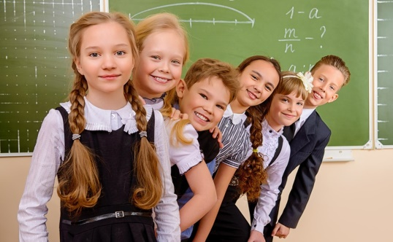
Во исполнение Указа Президента РФ от 02.05.2014 № 294 «О внесении изменений в перечень показателей для оценки эффективности деятельности органов исполнительной власти субъектов Российской Федерации, утвержденный Указом Президента Российской Федерации от 21 августа 2012 г. № 1199». Одной из основных задач является сокращение процента обучающихся в две смены. По решению правительства Московской области провести мероприятия по ликвидации второй смены в школах. Данная работа должна быть полностью завершена к 1 января 2021 года.
Пока в г. о. Солнечногорск не удается справиться с данной проблемой.

Из 28 общеобразовательных учреждений на протяжении 4-х последних лет 8 школ вели занятия в две смены.
период | Всего обучающихся по ОУ | Учащиеся 2-й смены | % обучающихся во 2-ю смену от общего количества
2013/2014 | 10644 | 1667 | 15,6%
2014/2015 | 11365 | 1687 | 14,7%
2015/2016 | 11871 | 1411 | 11,9%
2016/2017 | 12491 | 1477 | 11,8%
2017/2018 | 13312 | 1634 | 12,3%
2018/2019 | 13812 | 1579 | 11,4%
2019/2020 | 14659 | 1667 | 11,3%
На 1 сентября 2019 г количество обучающихся во 2-ю смену-1667 человека(11,3%), что на 88 человек больше, чем в прошлом году.
Удается удержать тот же показатель в процентном соотношении к общему количеству обущающихся.
Обучение в две смены осуществляется в 8 общеобразовательных учреждениях:
В городском поселении Солнечногорск 7 учреждений (МБОУ лицей №1, МБОУ СОШ №4, МБОУ СОШ №5 с УИОП, МБОУ гимназия №6, МБОУ лицей №7, МБОУ Тимоновская СОШ с УИОП, МБОУ Поваровская СОШ )
Причины невозможности на данный момент ликвидации 2-й смены - увеличение контингента на 847 человек по сравнению с 2018/2020 учебным годом. Возможно, сократить число учащихся второй смены за счет увеличения мест в существующих зданиях, что было сделано в 2015 году, появились классы в рекреации (203 места). Но это временное явление. Решить задачу ликвидации второй смены в городских школах можно только при строительстве новых школ, отвечающих современным требованиям, сейчас ведется строительство одной школы.
Проблемы: Анализируя разницу между мощностью учреждения и фактической наполняемостью, наглядно видно, в каких школах особенно остро стоит вопрос 2-ой смены МБОУ СОШ №4, МБОУ СОШ №5, МБОУ лицей №7, МБОУ Поваровская СОШ., МБОУ Тимоновская СОШс УИОП.

 | наименование ОУ | мощность (мест) | всего учащихся | Количество обучающихся в группе продленного дня | количество учащихся 2-я смена | разница м/у мощностью и фактическим количеством | % учащихся второй смены
1 | Лицей № 1 | 475 | 813 | 25 | 204 | -338 | 25%
2 | Школа № 2 | 440 | 493 | 50 |  | -53
3 | Школа № 4 | 840 | 1366 | 30 | 341 | -526 | 25%
4 | Школа № 5 | 400 | 872 | 33 | 180 | -472 | 21%
5 | Гимназия № 6 | 850 | 1119 | 65 | 120 | -269 | 11%
6 | Лицей № 7 | 600 | 1270 |  | 525 | -670 | 41,3
7 | Лицей № 8 | 670 | 797 | 229 |  | -127
8 | Алабушевская школа | 500 | 162 | 36
9 | Андреевская школа | 600 | 919 | 375 |  | -319
10 | Кутузовская школа | 500 | 603 | 100
11 | Школа «Лесные озера» | 400 | 390 | 100
12 | Ложковская школа | 620 | 404 | 150
13 | Луневская школа | 1330 | 716 | 126
14 | Школа им.8 Марта | 275 | 382 | 30 |  | -107
15 | Менделеевская школа | 800 | 596 | 75
16 | Обуховская школа | 640 | 469 | 200
17 | Поваровская школа | 275 | 538 |  | 168 | -263 | 31%
18 | РЛИ | 500 | 287 | 79
19 | Ржавская школа | 1000 | 408 | 100
20 | Савельевская школа | 500 | 403 | 80
21 | Школа «Солнечная» | 470 | 367 | 234
22 | Тимоновская школа | 600 | 914 | 50 | 129 | -314 | 14%
23 | Чашниковская школа | 500 | 174 | 25
24 | Никулинская ш-с | 140 | 4
25 | начальная ш-с №28 | 140
26 | начальная ш-с №46 | 120 | 50 | 50
27 | Берсеневская коррекционная | 125 | 143 |  |  | -18
 |  |  | 14659 | 2406 | 1667 |  | 11,2

Для 2406 учащихся работали 98 групп продленного из 22 школ дня в 2019-2020 учебном году, это 16 % от общего количества учащихся.

Дополнительное образование
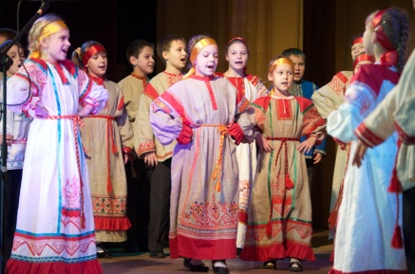
Согласно Федеральному Закону «об образовании в РФ» гл 10, ст. 75 «Дополнительное образование детей и взрослых направлено на формирование и развитие творческих способностей детей и взрослых, удовлетворение их индивидуальных потребностей в интеллектуальном, нравственном и физическом совершенствовании, формирование культуры здорового и безопасного образа жизни, укрепление здоровья, а также на организацию их свободного времени. Дополнительное образование детей обеспечивает их адаптацию к жизни в обществе, профессиональную ориентацию, а также выявление и поддержку детей, проявивших выдающиеся способности. Дополнительные общеобразовательные программы для детей должны учитывать возрастные и индивидуальные особенности детей»

Работа учреждений района направлена и на воспитание уважительного отношения к культуре, истории родного края, на трудовое обучение.
В сети учреждений дополнительного образования г.о.Солнечногорск в 2019-2020 г:

Дополнительным образованием охвачено 7878 занимающихся в муниципальных учреждениях ДДТ, что составляет 54% от общего количества учащихся в образовательных учреждениях. В 2018-2019 учебном году охват составлял 8085 это 58 %, одной из причин послужило снижение числа занимающихся в 2-х объединениях и более в ДДТ ДО «Юность» с 1252 до 908 человек.

В учреждениях дополнительного образования ДДТ г. о. Солнечногорск работают 720 объединений, из них 600 работают в городе и 120– в сельской местности.
В ДДТ работают объединения по следующим направлениям:
Технического творчества 116 объединений
Спортивной направленности 157 объединений;
Художественного творчества 237 объединений;
Туристско-краеведческой направленности 4объединений;
Эколого-биологической направленности 11 объединений;
и другой направленности-195 объединений.
Возрастной состав воспитанников выглядит очень разнообразно и охватывает детей от 5 и до 18 лет и даже старше.
Всего 5202, из них малыши до 5 лет-202, 5-9 лет-2896, 10-14-1750, 15-17лет - 335, старше 18 лет – 19
дополнительное образование | 2014/2015 | 2015/2016 | 2016/2017 | 2017-2018 | 2018-2019 | 2019-2020
муниципальные | 5479 | 6354 | 6628 | 6301 | 5345 | 5202
комитет по культуре, комитет по спорту | 2826 | 2790 | 2869 | 1411 | 1346 | 1376
негосударственные | 142 | 174 | 191 | 199 | 173 | 185
итого | 8447 | 9318 | 9688 | 7911 | 6864 | 6763
доля детей, охваченных дополнительным образованием от общего количества школьников | 74% | 78% | 77% | 59% | 50% | 46%

Комитет по культуре -4 учреждения с обучающимися в количестве 1511(2019/2020)

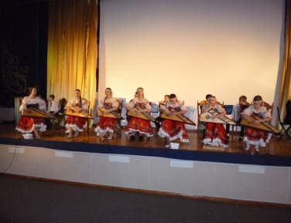
Муниципальное бюджетное образовательное учреждение дополнительного образования детей Менделеевская детская школа искусств-492 уч-ся
Муниципальное учреждение дополнительного образования Солнечногорская детская школа искусств – 568 уч-ся
Муниципальное учреждение дополнительного образования Тимоновская школа искусств-215 уч-ся
Муниципальное учреждение дополнительного образования Сенежская детская школа искусств-236 уч-ся

Негосударственных учреждений дополнительного образования детей- 275(219/2020)
- Негосударственное образовательное учреждение ДО «Солнечногорская художественная школа»-200(2019/2020)
- Частное учреждение дополнительного образования «Центр образовательных услуг «Солнечногорская школа»-75(2019/2020) учащихся.

Общий охват учащихся в учреждениях дополнительного образования детей, включая учреждения других министерств и ведомств, а также негосударственные учреждения по дополнительному образованию по отношению к учащимся общеобразовательных учреждений в г.о. Солнечногорск, стал падать
10042(2016/2017) человек или 80% и
10626 (2017/2018) -80%,
9720(2018/2019)-70%,
9664(2019/2020) это 66 %.
Проблемы:
- недостаточное развитие системы дополнительного образования в части заинтересованности детей подросткового возраста, это и укомплектованность спортивных залов.
- применение традиционных форм занятий объединений, что не делает привлекательным дополнительное образование для детей среднего, старшего школьного возраста;
- недостаточное внедрение инновационных технологий (исследовательской деятельности, проектных технологий) в образовательный процесс;
Вместе с тем, выстроенная система воспитания и дополнительного образования позволяет реализовать детям и подросткам свои способности, становиться победителями в различных творческих конкурсах, научно-исследовательских конференциях, форумах и других мероприятиях регионального, Всероссийского уровней, а также самоопределиться в выборе дальнейшей профессии.
Все это говорит о необходимости совершенствования некоторых направлений системы воспитания и дополнительного образования детей.

